ФБУ «УРАЛТЕСТ» оформляет документы по результатам работ по калибровке средств измерений (сертификаты о калибровке, сертификаты о калибровке с протоколом о калибровке) в форме электронных документов, подписанных усиленной квалифицированной электронной подписью уполномоченных на подписание итоговых документов по результатам поверки и калибровки средств измерений должностных лиц ФБУ «УРАЛТЕСТ».

Документы представляются в виде файлов формата PDF, содержащих сведения об усиленной квалифицированной электронной подписи уполномоченного лица.
Провести проверку электронной подписи можно с использованием:
• «Портала уполномоченного федерального органа в сфере использования электронной
подписи» (https://e-trust.gosuslugi.ru/#/portal/sig-check) Проверка присоединенной ЭП;
• «Сервиса проверки электронной подписи» Криптопро
(https://dss.cryptopro.ru/verify/#/signature).

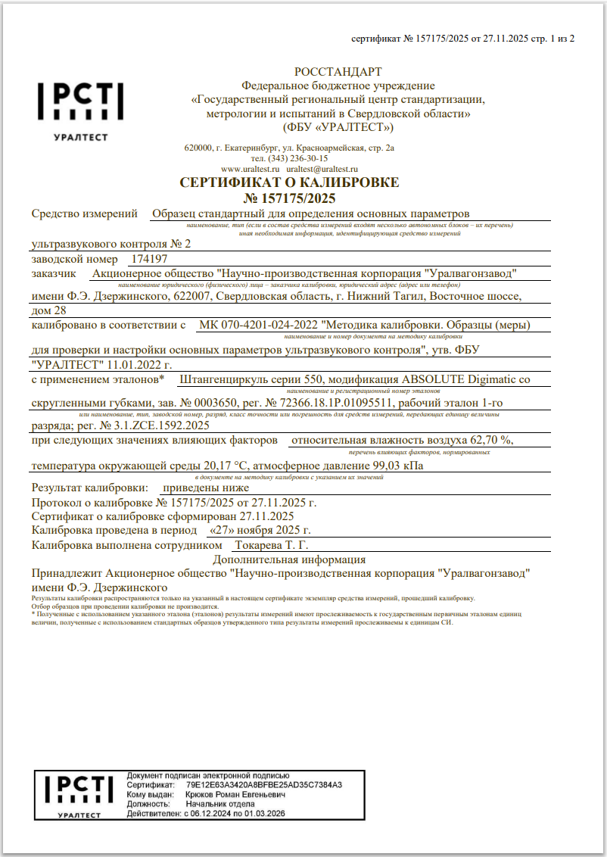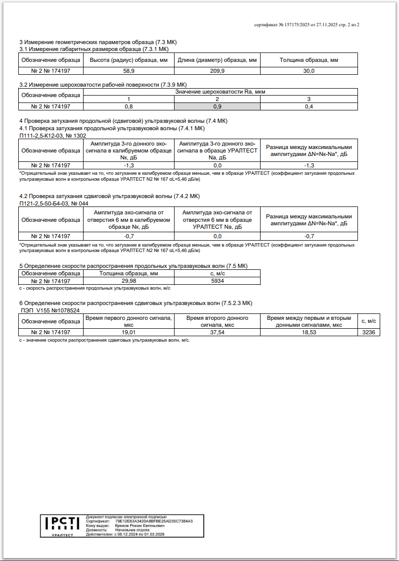

Также ссылки на файлы электронных сертификатов о калибровке направляются заказчикам на адрес электронной почты согласно договору, и адрес электронной почты, указанный при оформлении заявки на проведение работ.

Электронные сертификаты о калибровке размещаются в личном кабинете заказчика ФБУ «УРАЛТЕСТ», в разделе «Мои СИ» и в разделе «История работ»:

